“La realtà dei controlli ambientali e sanitari è più grave rispetto a ciò che passa nel mainstream mediatico. Tuttavia investire nella Citizen Science permette di avere controlli più liberi e puntuali, e soprattutto fornire testimoni competenti ed informati ai vari corpi sociali che vogliono studiare i conflitti ambientali in maniera approfondita e terza” - Giorgio Santoriello
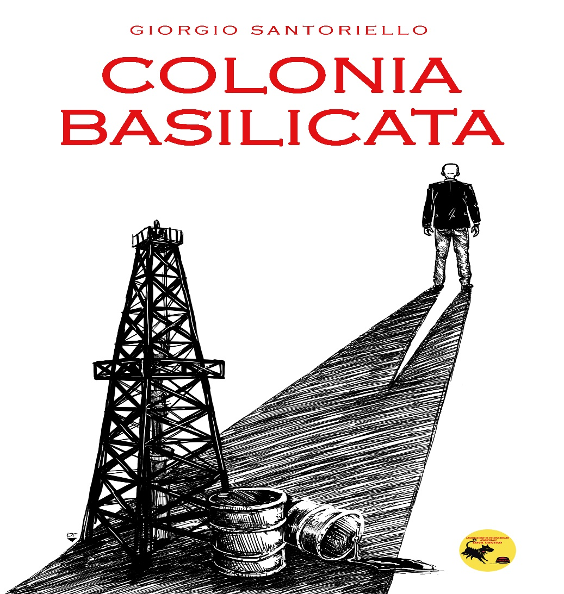
February 13, 2020
h 18:00-19:30
Room: 1302 - Building: 101

“Colonia Basilicata” è un libro d’inchiesta che racchiude i dati e le foto sul disastro ambientale della Val d’Agri, Basilicata, causato dall’estrazione petrolifera. Il libro testimonia l’insostenibilità dell’estrazione dei combustibili fossili in contesti antropizzati e di alto pregio naturalistico, parla di un dramma che i mass media spesso ignorano o sminuiscono. Santoriello, autore del libro, ci racconterà del dramma ambientale lucano e dell’iniziativa “Analizziamo la Basilicata” attraverso la quale da anni cittadini sentinella monitorano la regione.
La presentazione sarà in Italiano ma interventi in Inglese saranno facilitati.
Moderatrice: Anna Berti Suman, PhD researcher - TILT, The Netherlands
Intervengono: Chrysi Tsinaraki, Sven Schade - JRC; Anna Berti Suman
Evento libero; gradita la registrazione tramite e-mail a: anna.bertisuman@gmail.com.

